Додаток А.
Комплект графічних матеріалів

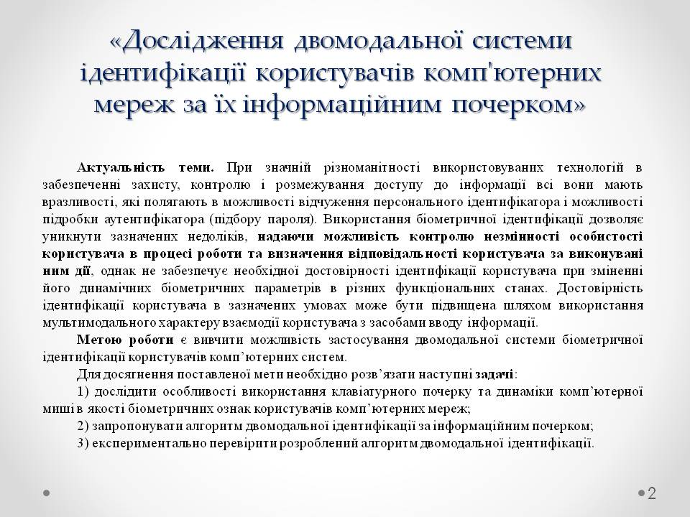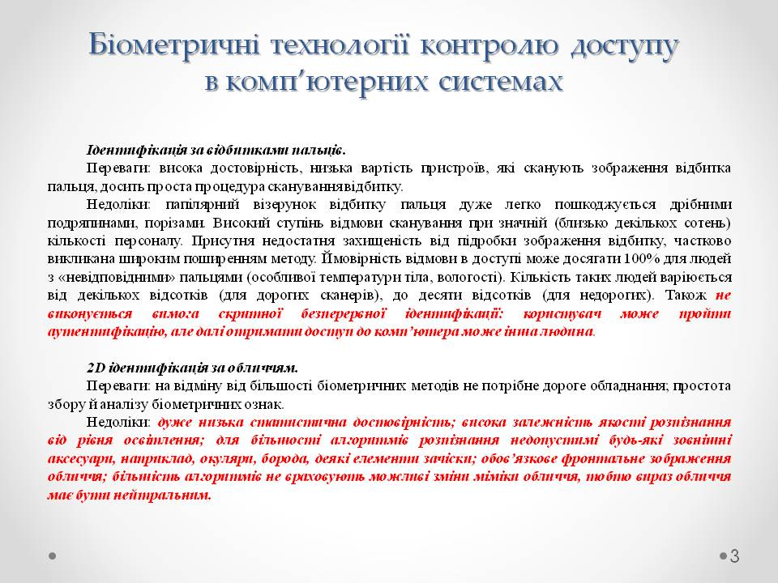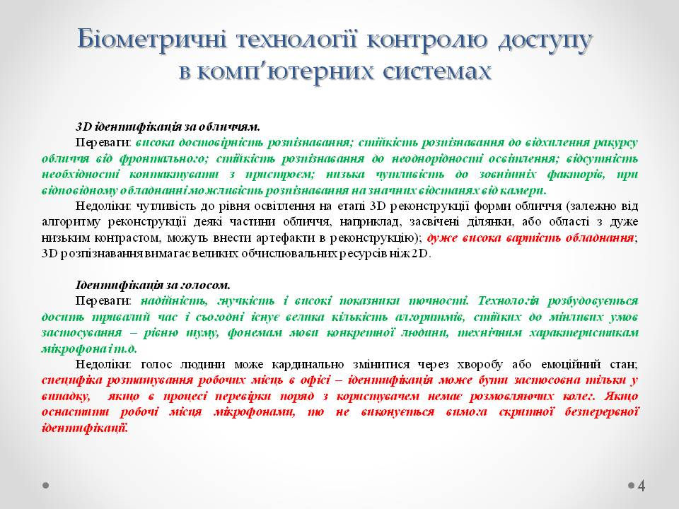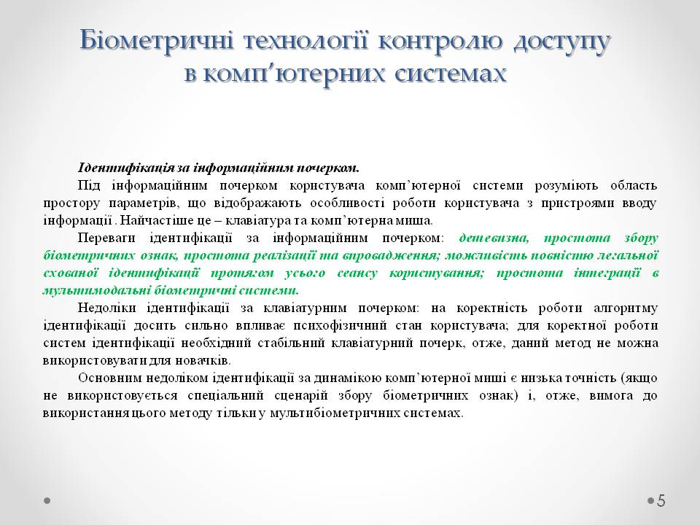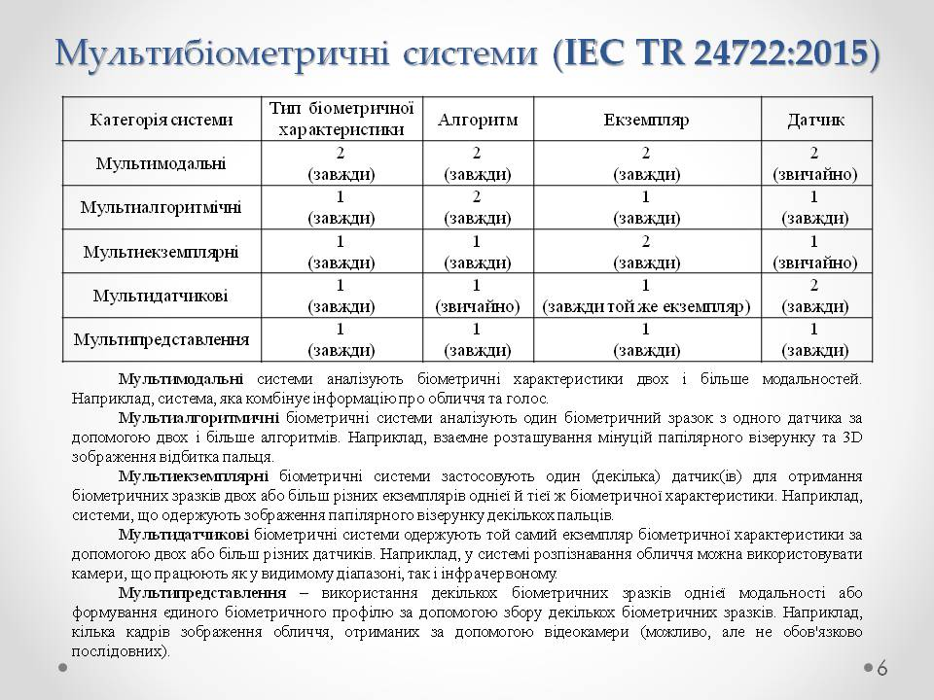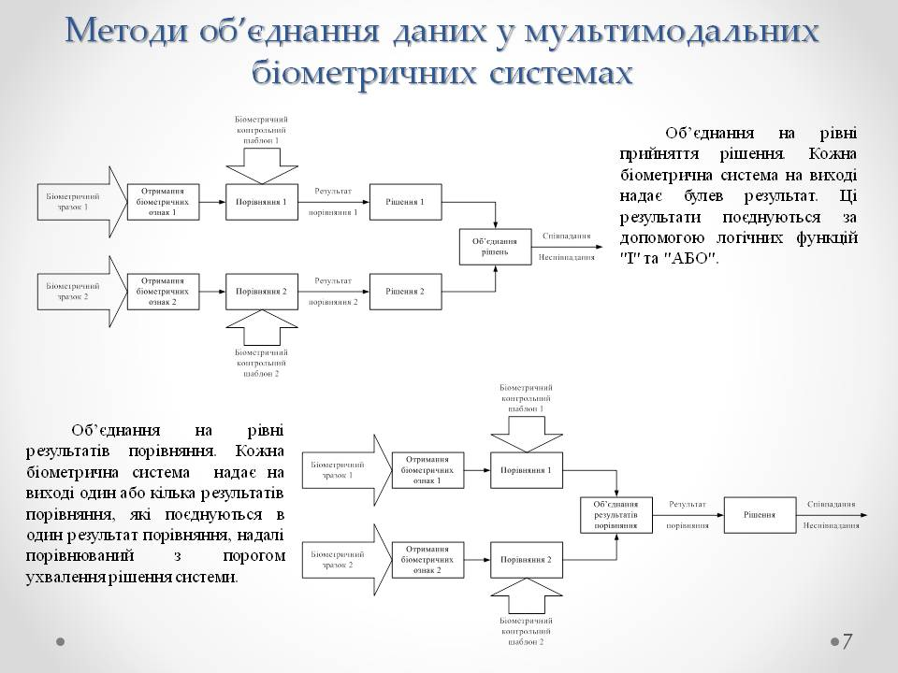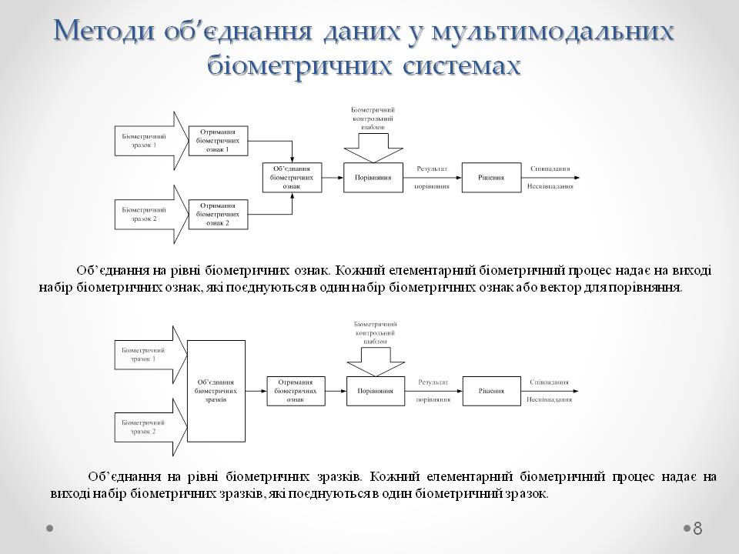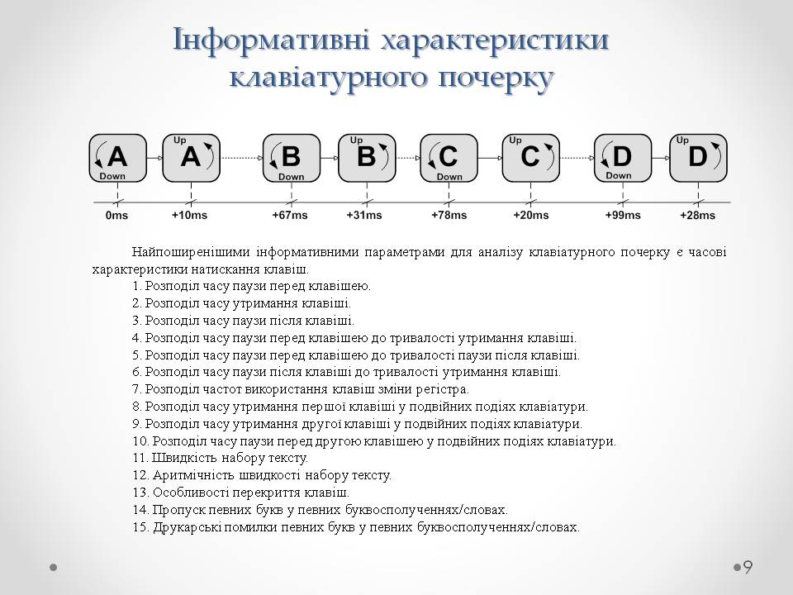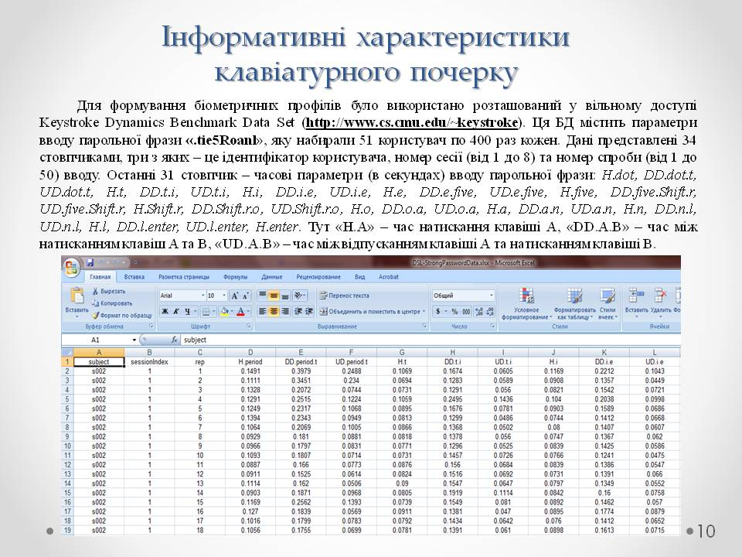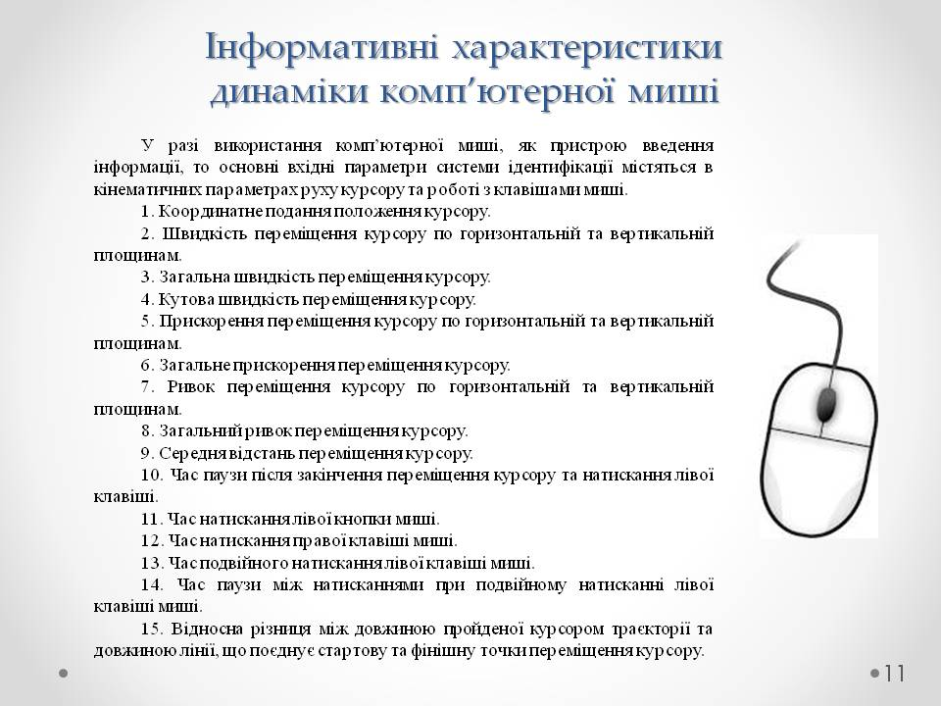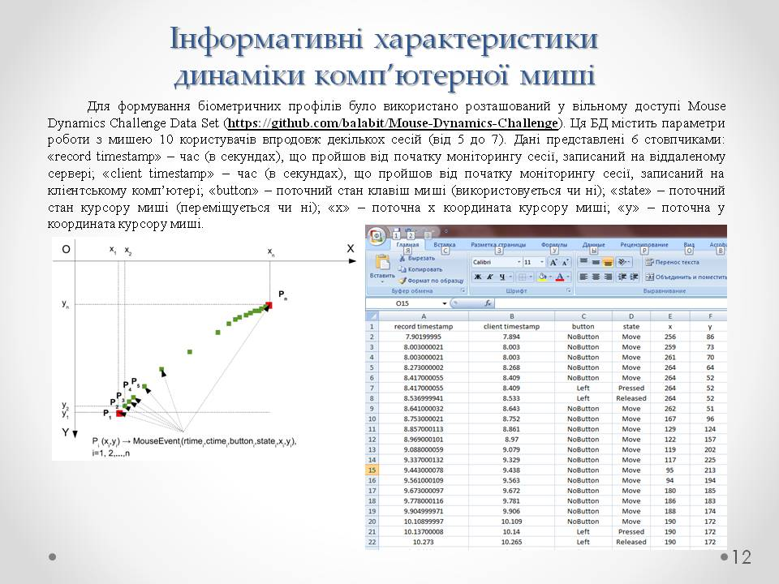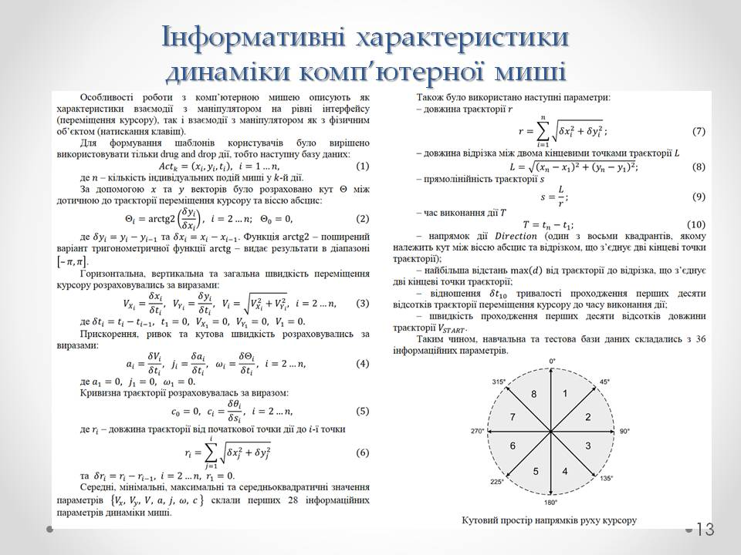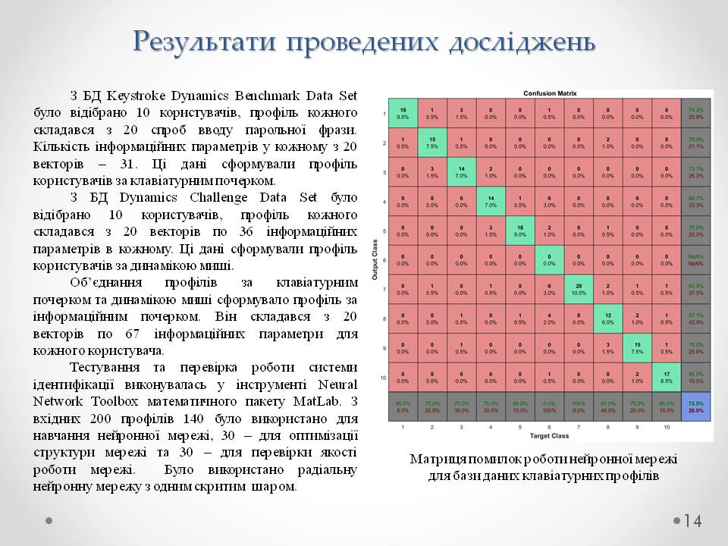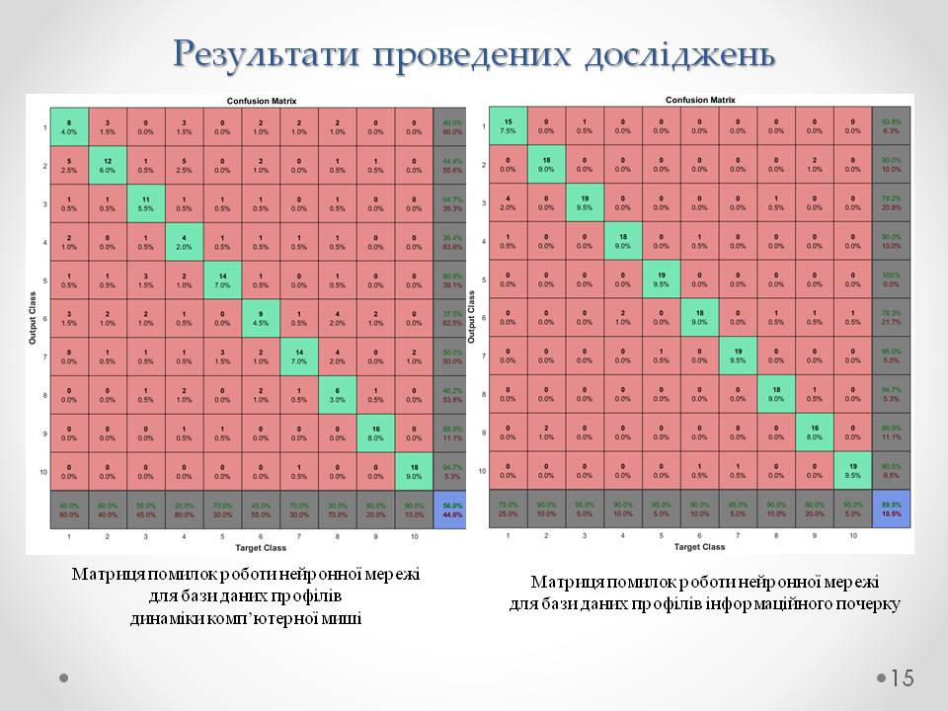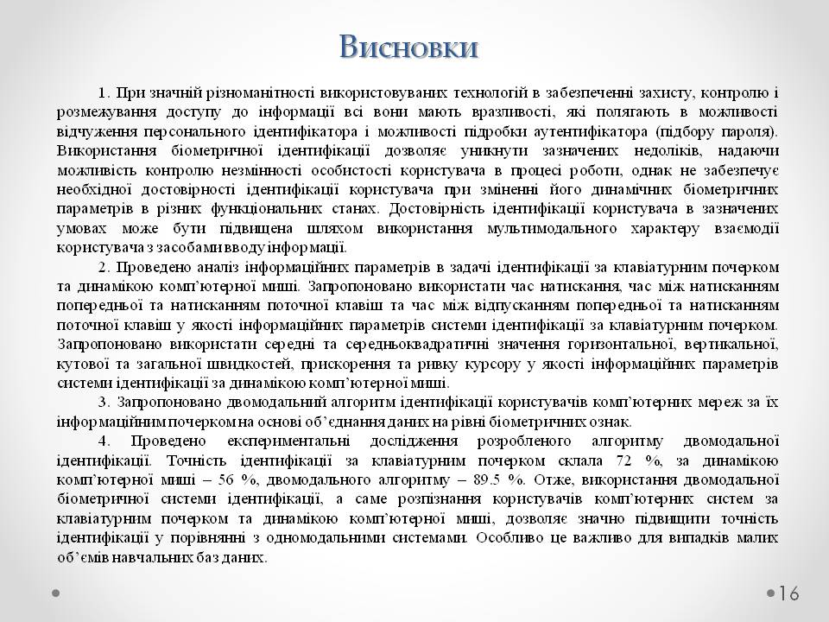

Додаток Б.
Публікації за темою атестаційної роботи

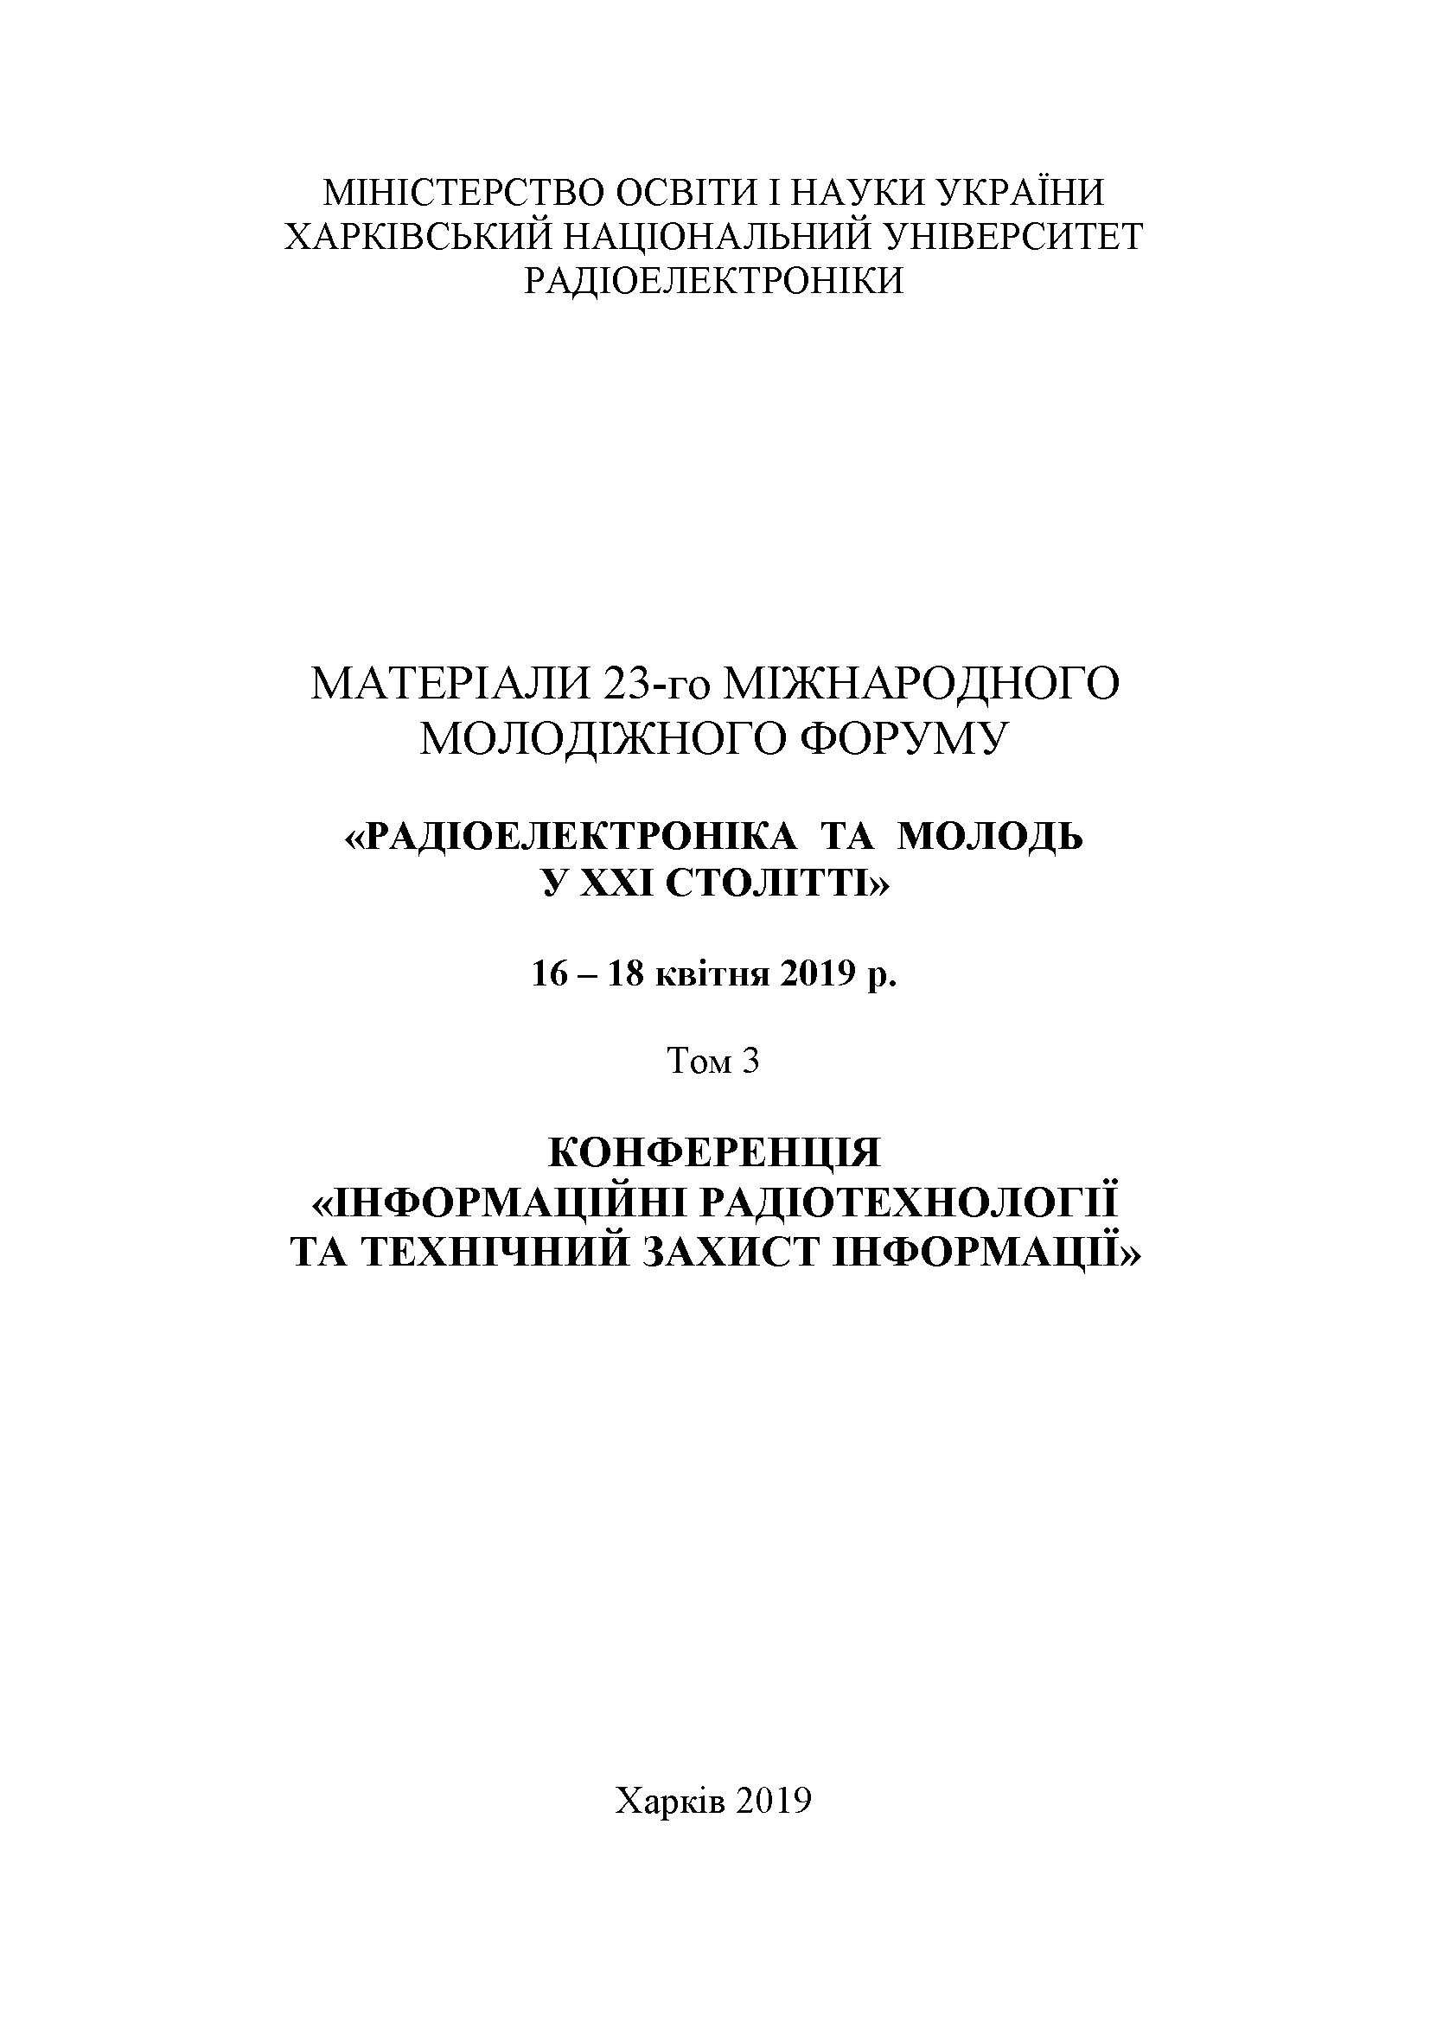

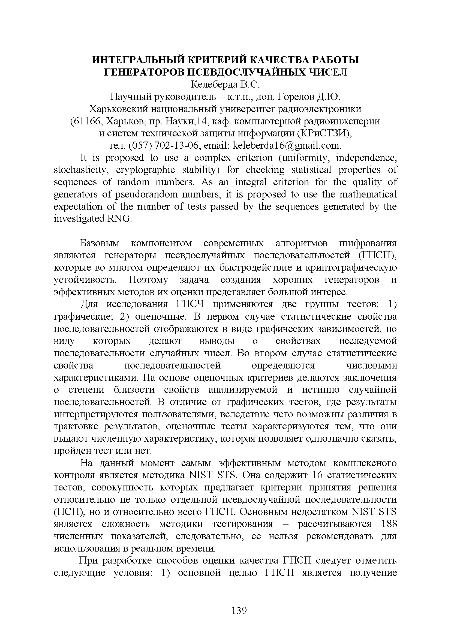

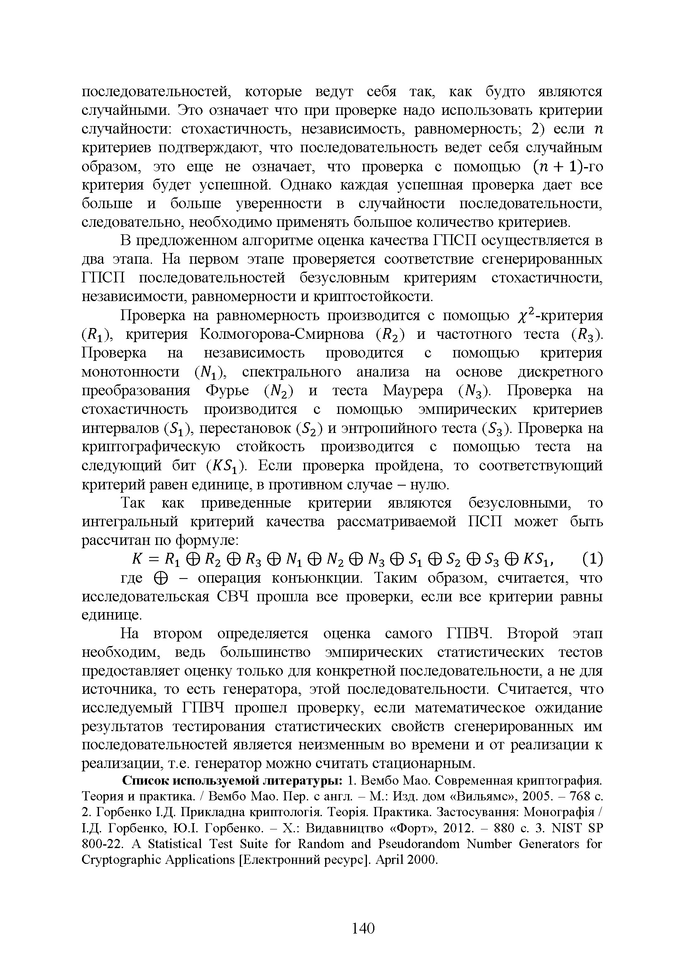

Номер  документу |  | Позначення |  |  | Найменування |  |  |  |  | Прим.
 |  |  |  |  | Текстові документи
1 |  | ГЮІК ХХХХХХ.001 ПЗ |  |  | Пояснювальна записка |  |  |  |  | 100 с.
 |  |  |  |  | Графічний матеріал
2 |  |  |  |  | Дослідження двомодальної системи |  |  |  |  | А4 ел.ф.
 |  |  |  |  | ідентифікації користувачів комп'ютерних
 |  |  |  |  | мереж за інформаційним почерком
3-5 |  |  |  |  | Біометричні технології контролю доступу |  |  |  |  | 3хА4 ел.ф.
 |  |  |  |  | в комп’ютерних системах
6 |  |  |  |  | Мультибіометричні системи |  |  |  |  | А4 ел.ф.
7-8 |  |  |  |  | Методи об’єднання даних |  |  |  |  | 2хА4 ел.ф.
 |  |  |  |  | у мультимодальних біометричних системах
9-10 |  |  |  |  | Інформативні характеристики |  |  |  |  | 2хА4 ел.ф.
 |  |  |  |  | клавіатурного почерку
11-13 |  |  |  |  | Інформативні характеристики |  |  |  |  | 3хА4 ел.ф.
 |  |  |  |  | динаміки комп’ютерної миші
14-15 |  |  |  |  | Результати проведених досліджень |  |  |  |  | 2хА4 ел.ф.
16 |  |  |  |  | Висновки |  |  |  |  | А4 ел.ф.
 |  |  |  |  | ГЮІК ХХХХХХ.001 Д1
Из | Лист | № докум. | Підпис | Дата
Розроб. |  | Келеберда |  |  | Дослідження двомодальної системи ідентифікації  користувачів комп'ютерних  мереж за інформаційним  почерком  Відомість атестаційної  роботи магістра | Літера |  |  | Лист |  | Листів
Перев. |  | Горелов |  |  |  |  | Д
ХНУРЕ
Кафедра КРіСТЗІ
Н.контр. |  | Милютченко
Затв. |  | Антіпов

